Instituto Mato-grossense do Feijão, Pulses, Colheitas Especiais e Irrigação (IMAFIR-MT)
Universidade Federal de Viçosa (UFV)
Universidade Federal do Rio de Janeiro (UFRJ)

Estudo Envolvendo Levantamento Integrado de Informações dos Recursos Hídricos Superficiais e Subterrâneos para os Polos de Agricultura Irrigada do Centro Sul e do Alto Teles Pires no Estado de Mato Grosso

RELATÓRIO PARCIAL
Meta 3 – Estudo do uso/ocupação do solo e da demanda hídrica
Atividade 3.3 – Estimativa da demanda evapotranspirométrica e da demanda de água para irrigação, com série mensal por pivô
Período de 30 de maio de 2024 a 30 de novembro de 2024

Agosto de 2024

- Introdução

Considerando o contexto de expansão da irrigação no estado do Mato Grosso e a variabilidade climática, é importante formular um diagnóstico da situação hídrica nessas regiões. Devido à ausência de medições em campo, neste estudo foi proposto o desenvolvimento de uma metodologia de medição indireta da demanda de recursos hídricos para irrigação. O emprego do sensoriamento remoto na estimativa da demanda hídrica acaba sendo uma solução promissora para este problema.
Atualmente, satélites de alta e média resolução espacial possuem capacidade de monitorar regiões grandes e altamente irrigadas como o estado do Mato Grosso. Neste estudo são empregados dois produtos de sensoriamento remoto baseados em algoritmos diferentes de estimativa da evapotranspiração no cálculo da demanda hídrica de pivôs.

- Atividades realizadas e resultados parciais
Nesta atividade foram utilizados produtos de dois sensores: MODIS (Moderate Resolution Imaging Spectroradiometer, a bordo dos satélites Terra e Aqua) e VIIRS (Visible Infrared Imaging Radiometer Suite, a bordo do satélite Suomi-NPP). Do sensor MODIS foi utilizado o conjunto de dados MODIS ET produto MOD16A2GF Versão 6.1 (Evapotranspiração / Fluxo de Calor Latente). O algoritmo usado na confecção desse produto é baseado na lógica da equação de Penman-Monteith que considera o processo de particionamento de energia de superfície e as restrições ambientais sobre ET. O conjunto de dados MOD16A2 GF é um produto composto de oito dias com pixels corrigidos para ausência de nuvens. O produto está disponível com resolução de pixel de 500 m para toda a superfície da terra com vegetação, englobando os anos de 2001 até 2022.
O VIIRS é um dos principais instrumentos a bordo da espaçonave Suomi National Polar-Orbiting Partnership (Suomi NPP), lançada com sucesso em 28 de outubro de 2011. O VIIRS representa a nova geração de sistemas operacionais sucedendo o legado do MODIS a bordo dos satélites Terra e Aqua. Com o objetivo de gerar estimativas de evapotranspiração para o Brasil, o projeto GLODET (“Global Daily Evapo-Transpiration”, GLODET, 2024) utiliza as imagens VIIRS como entrada para o modelo ALEXI (Atmosphere-Land Exchange Inverse). O ALEXI é um modelo baseado no balanço de energia para a estimativa da evapotranspiração. Desenvolvido pela USDA-ARS (U.S. Department of Agriculture – Agricultural Research Service), o ALEXI foi aplicado em diversos estudos e programas coordenados pelo DWFI (Daugherty Water for Food Global Institute) da Universidade de Nebraska-Lincoln, nos Estados Unidos. O conjunto de dados ALEXI possui resolução espacial de 375 m e estão disponíveis a partir de 2013 até 2022.
Até o presente momento foi realizado o tratamento das imagens e recorte para as regiões de interesse. As figuras 1 e 2 mostram as médias mensais dos valores de evapotranspiração dos pivôs extraídos para as regiões dos polos do Médio Norte e Rio das Mortes.

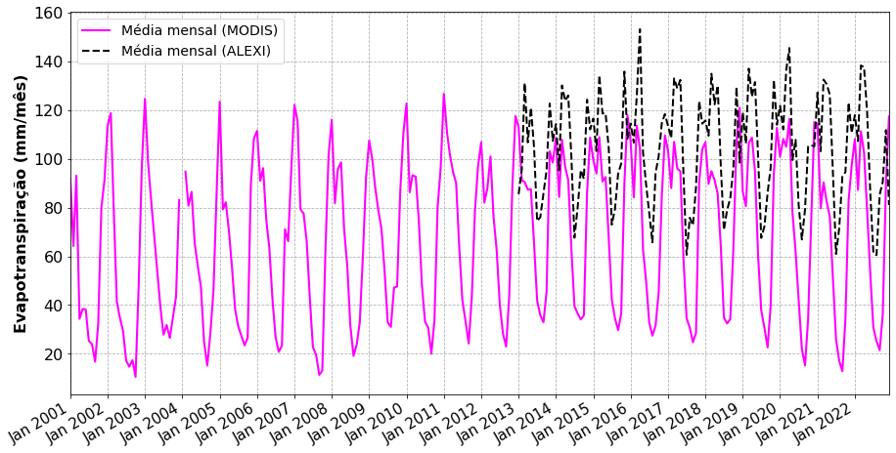
Figura 1. Evapotranspiração média dos pivôs centrais no polo do Rio das Mortes.
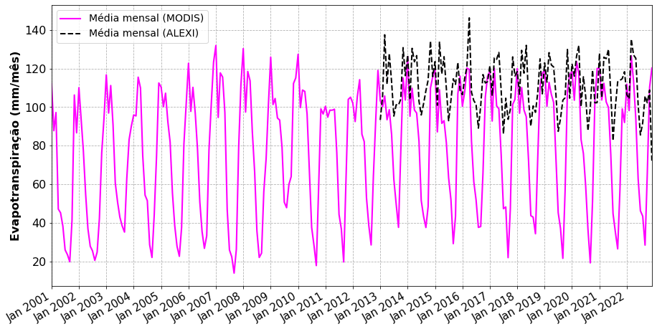
Figure 2. Evapotranspiração média dos pivôs centrais no polo do Médio Norte.
2.1 Lâmina de água máxima aplicada

- Próximas atividades a serem desenvolvidas
As próximas atividades a serem desenvolvidas nesta etapa envolvem: (i) o download e processamento dos dados de sensoriamento remoto da precipitação nos pivôs, e (ii) o cálculo da demanda de irrigação.
Para isso, serão utilizados os dados diários de precipitação do banco de dados CHIRPS (Climate Hazards Group InfraRed Precipitation with Station, Funk et al., 2015), abrangendo todo o período do estudo (2001 a 2022). Em seguida, os dados de evapotranspiração e precipitação serão utilizados para calcular a demanda hídrica da irrigação por pivô, e a lâmina gerada servirá como base para estimar a necessidade de irrigação em cada polo.
As atividades serão executadas até a data final de realização proposta no plano de trabalho, que é 30 de novembro de 2024.

- Referências

Funk, C., Peterson, P., Landsfeld, M., Pedreros, D., Verdin, J., Shukla, S., ... & Michaelsen, J. (2015). The climate hazards infrared precipitation with stations—a new environmental record for monitoring extremes. Scientific data, 2(1), 1-21.

GLODET (2024). Global Daily Evapotranspiration. Disponível em: https://glodet.nebraska.edu/

